Приложение № 2 к правилам землепользования и застройки муниципального образования – сельского поселения Гафуровский сельсовет муниципального района Туймазинский район Республики Башкортостан

Графическое описание местоположения границ территориальных зон, перечень координат характерных точек этих границ муниципального образования – сельского поселения Гафуровский сельсовет муниципального района

Туймазинский район Республики Башкортостан

ОПИСАНИЕ МЕСТОПОЛОЖЕНИЯ ГРАНИЦ

О-1
(наименование объекта местоположение границ, которого описано (далее - объект)

Раздел 1

Сведения об объекте
№ п/п | Характеристики объекта | Описание характеристик
1 | 2 | 3
1 | Местоположение объекта | Российская Федерация Республика Башкортостан, р-н Туймазинский, с/п Гафуровский
2 | Площадь объекта ± величина погрешности определения площади (P ± Дельта P) | 0,9 га
3 | Иные характеристики объекта

Сведения о местоположении границ объекта
1. Система координат МСК-02 зона 1
2. Сведения о характерных точках границ объекта
Обозначе ние характер ных точек границ | Координаты, м |  | Метод определения координат характерной точки | Средняя квадратичес кая погрешност ь положения характерной точки (Мt), м | Описание обозначения точки на местности (при наличии)
Обозначе ние характер ных точек границ | X | Y | Метод определения координат характерной точки |  | Описание обозначения точки на местности (при наличии)
1 | 2 | 3 | 4 | 5 | 6
1 | 635218,2000 | 1225206,7200
2 | 635218,6500 | 1225207,7800
3 | 635220,0300 | 1225207,1800
4 | 635219,5800 | 1225206,1200
1 | 635218,2000 | 1225206,7200
5 | 635679,1600 | 1212668,3700
6 | 635745,0985 | 1212719,2770
7 | 635749,5800 | 1212722,7400
8 | 635803,8674 | 1212655,3664
9 | 635810,4500 | 1212647,1900
10 | 635771,2300 | 1212616,9100
11 | 635718,8800 | 1212616,9100
5 | 635679,1600 | 1212668,3700
12 | 638262,7400 | 1218693,1100
13 | 638277,9800 | 1218705,1800
14 | 638281,7300 | 1218701,7200
15 | 638285,9100 | 1218705,7500
16 | 638287,9900 | 1218706,6800
17 | 638294,2200 | 1218697,3700
18 | 638289,3700 | 1218693,1400
19 | 638295,7800 | 1218685,9100
20 | 638282,7100 | 1218675,1900
21 | 638279,7400 | 1218673,3400
22 | 638272,9300 | 1218680,7200
12 | 638262,7400 | 1218693,1100
23 | 638552,2400 | 1218669,5600
24 | 638554,8000 | 1218671,8800
25 | 638556,7100 | 1218669,7800
26 | 638554,1500 | 1218667,4500
23 | 638552,2400 | 1218669,5600

Раздел 4
План границ объекта
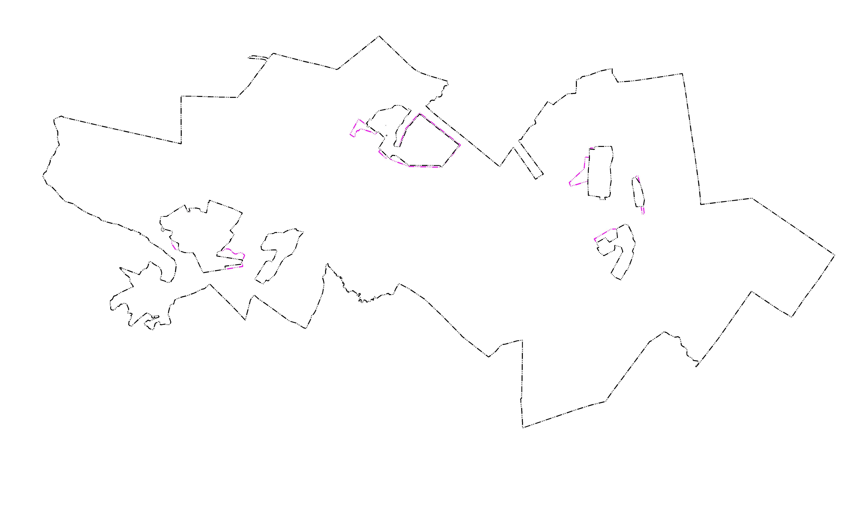
Масштаб 1:_____10000___________
Используемые условные знаки и обозначения:
Подпись |  | Дата "___" __________ ______ г.
Место для оттиска печати (при наличии) лица, составившего описание местоположения границ объекта
________________

